Анкета животного без владельца от 24.09.2022г.

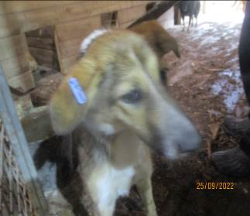 | Дата отлова, место (район, улица, дом) | Кировский район, ул. Писемского
 | Пол животного | Самка – 4358/2022
 | Дата вакцинации | 05.10.2022 г.
 | Дата кастрации/стерилизации | 05.10.2022 г.
 | Дата выпуска, место (район, улица, дом) | 07.10.2022 г. – среда обитания
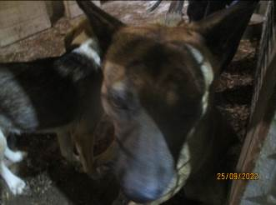 | Дата отлова, место (район, улица, дом) | Красноармейский район, ул. Вилянская
 | Пол животного | Самец – 4360/2022
 | Дата вакцинации | 05.10.2022 г.
 | Дата кастрации/стерилизации | 05.10.2022 г.
 | Дата выпуска, место (район, улица, дом) | 12.10.2022 г. – среда обитания
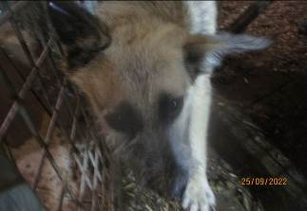 | Дата отлова, место (район, улица, дом) | Красноармейский район, СНТ «Нефтяник»
 | Пол животного | Самец – 4361/2022
 | Дата вакцинации | 05.10.2022 г.
 | Дата кастрации/стерилизации | 05.10.2022 г.
 | Дата выпуска, место (район, улица, дом) | 12.10.2022 г. – среда обитания
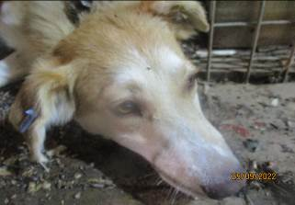 | Дата отлова, место (район, улица, дом) | Красноармейский район, СНТ «Нефтяник»
 | Пол животного | Самка – 4355/2022
 | Дата вакцинации | 05.10.2022 г.
 | Дата кастрации/стерилизации | 05.10.2022 г.
 | Дата выпуска, место (район, улица, дом) | 12.10.2022 г. – среда обитания
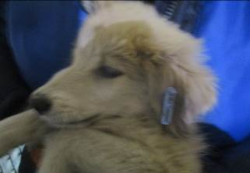 | Дата отлова, место (район, улица, дом) | Красноармейский район, СНТ «Нефтяник»
 | Пол животного | Самка – 4344/2022
 | Дата вакцинации | 05.10.2022 г.
 | Дата кастрации/стерилизации | 05.10.2022 г.
 | Дата выпуска, место (район, улица, дом) | 12.10.2022 г. – среда обитания
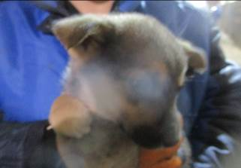 | Дата отлова, место (район, улица, дом) | Красноармейский район, СНТ «Нефтяник»
 | Пол животного | Самец – 4345/2022
 | Дата вакцинации | 05.10.2022 г.
 | Дата кастрации/стерилизации | -
 | Дата выпуска, место (район, улица, дом) | 23.10.2022 г. - падеж
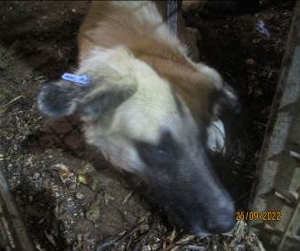 | Дата отлова, место (район, улица, дом) | Красноармейский район, СНТ «Нефтяник»
 | Пол животного | Самец – 4362/2022
 | Дата вакцинации | 05.10.2022 г.
 | Дата кастрации/стерилизации | 05.10.2022 г.
 | Дата выпуска, место (район, улица, дом) | 12.10.2022 г. – среда обитания
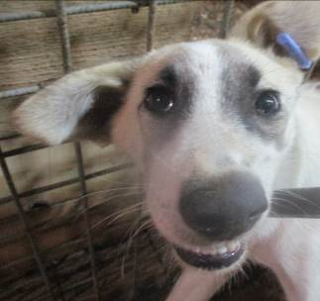 | Дата отлова, место (район, улица, дом) | Красноармейский район, СНТ «Нефтяник»
 | Пол животного | Самка – 4352/2022
 | Дата вакцинации | 05.10.2022 г.
 | Дата кастрации/стерилизации | 05.10.2022 г.
 | Дата выпуска, место (район, улица, дом) | 12.10.2022 г. – среда обитания
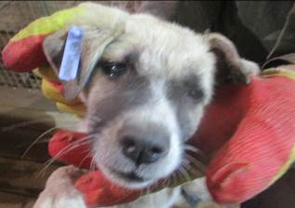 | Дата отлова, место (район, улица, дом) | Красноармейский район, СНТ «Нефтяник»
 | Пол животного | Самка – 4339/2022
 | Дата вакцинации | 05.10.2022 г.
 | Дата кастрации/стерилизации | 05.10.2022 г.
 | Дата выпуска, место (район, улица, дом) | 12.10.2022 г. – среда обитания
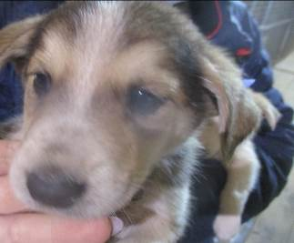 | Дата отлова, место (район, улица, дом) | Красноармейский район, СНТ «Нефтяник»
 | Пол животного | Самка – 4341/2022
 | Дата вакцинации | 05.10.2022 г.
 | Дата кастрации/стерилизации | 05.10.2022 г.
 | Дата выпуска, место (район, улица, дом) | 06.10.2022 г. – среда обитания
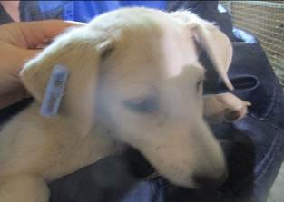 | Дата отлова, место (район, улица, дом) | Красноармейский район, СНТ «Нефтяник»
 | Пол животного | Самка – 4343/2022
 | Дата вакцинации | 05.10.2022 г.
 | Дата кастрации/стерилизации | 05.10.2022 г.
 | Дата выпуска, место (район, улица, дом) | 12.10.2022 г. – среда обитания

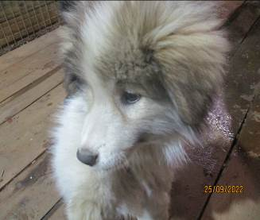 | Дата отлова, место (район, улица, дом) | Красноармейский район, СНТ «Нефтяник»
 | Пол животного | Самец – 4347/2022
 | Дата вакцинации | 05.10.2022 г.
 | Дата кастрации/стерилизации | 05.10.2022 г.
 | Дата выпуска, место (район, улица, дом) | 06.10.2022 г. - договор
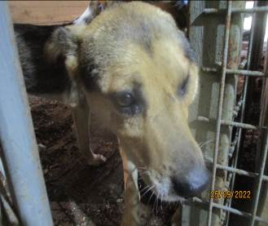 | Дата отлова, место (район, улица, дом) | Красноармейский район, СНТ «Нефтяник»
 | Пол животного | Самец – 4359/2022
 | Дата вакцинации | 05.10.2022 г.
 | Дата кастрации/стерилизации | 05.10.2022 г.
 | Дата выпуска, место (район, улица, дом) | 12.10.2022 г. – среда обитания
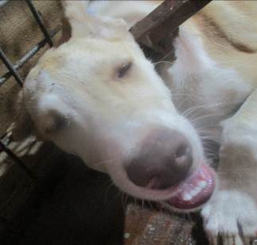 | Дата отлова, место (район, улица, дом) | Красноармейский район, СНТ «Нефтяник»
 | Пол животного | Самка – 4353/2022
 | Дата вакцинации | 05.10.2022 г.
 | Дата кастрации/стерилизации | 05.10.2022 г.
 | Дата выпуска, место (район, улица, дом) | 25.10.2022 г. – среда обитания
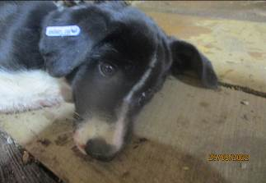 | Дата отлова, место (район, улица, дом) | Красноармейский район, СНТ «Нефтяник»
 | Пол животного | Самец – 4354/2022
 | Дата вакцинации | 05.10.2022 г.
 | Дата кастрации/стерилизации | 05.10.2022 г.
 | Дата выпуска, место (район, улица, дом) | 06.10.2022 г. – среда обитания
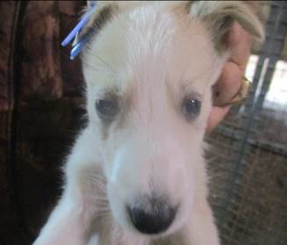 | Дата отлова, место (район, улица, дом) | Красноармейский район, пос. Татьянка-3
 | Пол животного | Самец – 4340/2022
 | Дата вакцинации | 05.10.2022 г.
 | Дата кастрации/стерилизации | 05.10.2022 г.
 | Дата выпуска, место (район, улица, дом) | 06.10.2022 г. – среда обитания
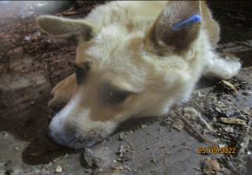 | Дата отлова, место (район, улица, дом) | Красноармейский район, пос. Татьянка-3
 | Пол животного | Самка – 4357/2022
 | Дата вакцинации | 05.10.2022 г.
 | Дата кастрации/стерилизации | 05.10.2022 г.
 | Дата выпуска, место (район, улица, дом) | 12.10.2022 г. – среда обитания
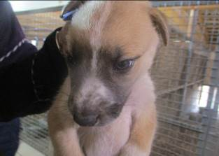 | Дата отлова, место (район, улица, дом) | Красноармейский район, пос. Татьянка-3
 | Пол животного | Самец – 4342/2022
 | Дата вакцинации | 05.10.2022 г.
 | Дата кастрации/стерилизации | 05.10.2022 г.
 | Дата выпуска, место (район, улица, дом) | 06.10.2022 г. – среда обитания
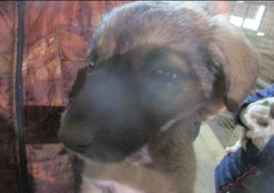 | Дата отлова, место (район, улица, дом) | Красноармейский район, пос. Татьянка-3
 | Пол животного | Самец – 4337/2022
 | Дата вакцинации | 05.10.2022 г.
 | Дата кастрации/стерилизации | 05.10.2022 г.
 | Дата выпуска, место (район, улица, дом) | 06.10.2022 г. – среда обитания
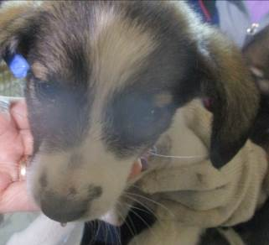 | Дата отлова, место (район, улица, дом) | Красноармейский район, пос. Татьянка-3
 | Пол животного | Самка – 4338/2022
 | Дата вакцинации | 05.10.2022 г.
 | Дата кастрации/стерилизации | -
 | Дата выпуска, место (район, улица, дом) | 24.10.2022 г. - падеж
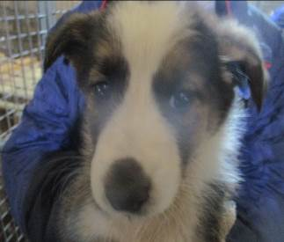 | Дата отлова, место (район, улица, дом) | Красноармейский район, пос. Татьянка-3
 | Пол животного | Самец – 4346/2022
 | Дата вакцинации | 05.10.2022 г.
 | Дата кастрации/стерилизации | 05.10.2022 г.
 | Дата выпуска, место (район, улица, дом) | 06.10.2022 г. – среда обитания
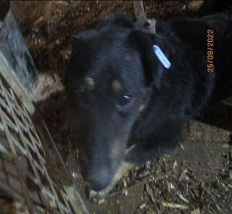 | Дата отлова, место (район, улица, дом) | Красноармейский район, пос. Татьянка-3
 | Пол животного | Самец – 4356/2022 – 4515/2022
 | Дата вакцинации | 05.10.2022 г.
 | Дата кастрации/стерилизации | 05.10.2022 г.
 | Дата выпуска, место (район, улица, дом) | 12.10.2022 г. – среда обитания

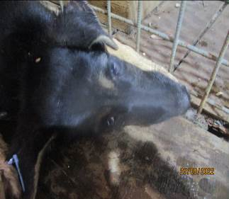 | Дата отлова, место (район, улица, дом) | Кировский район, ул. Окружная
 | Пол животного | Самец – 4351/2022
 | Дата вакцинации | 05.10.2022 г.
 | Дата кастрации/стерилизации | 05.10.2022 г.
 | Дата выпуска, место (район, улица, дом) | 11.10.2022 г. – среда обитания
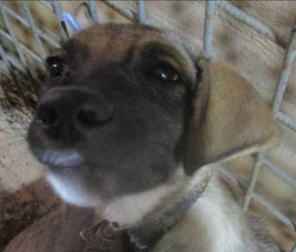 | Дата отлова, место (район, улица, дом) | Кировский район, ул. Окружная
 | Пол животного | Самец – 4348/2022
 | Дата вакцинации | 05.10.2022 г.
 | Дата кастрации/стерилизации | 05.10.2022 г.
 | Дата выпуска, место (район, улица, дом) | 07.10.2022 г. – среда обитания
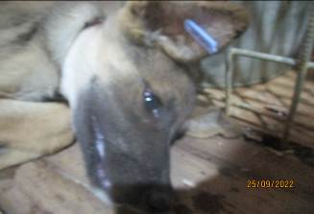 | Дата отлова, место (район, улица, дом) | Кировский район, ул. Окружная
 | Пол животного | Самец – 4349/2022
 | Дата вакцинации | 05.10.2022 г.
 | Дата кастрации/стерилизации | 05.10.2022 г.
 | Дата выпуска, место (район, улица, дом) | 11.10.2022 г. – среда обитания
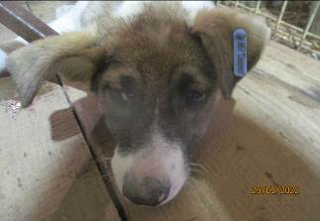 | Дата отлова, место (район, улица, дом) | Кировский район, ул. Окружная
 | Пол животного | Самка – 4350/2022
 | Дата вакцинации | 05.10.2022 г.
 | Дата кастрации/стерилизации | 05.10.2022 г.
 | Дата выпуска, место (район, улица, дом) | 11.10.2022 г. – среда обитания

